

จดหมายข่าว
องค์การบริหารส่วนตำบลเมืองทอง
ประชาสัมพันธ์
ประกาศชมเชยผู้ชำระภาษีที่ดินและสิ่งปลูกสร้างตรงเวลา ประจำปีงบประมาณ พ.ศ. 2568
ขอชมเชยผู้ชำระภาษีท้องถิ่นดีเด่น ประจำปี 2568 ให้แก่ นางสาวจิราวรรณ พาลี ซึ่งเป็นผู้ชำระภาษีตรงเวลา โดยมีจิตสำนึกที่ดีและตระหนักถึงความสำคัญของการชำระภาษีท้องถิ่น ถึงแม้จะไม่อยู่ในพื่นที่ยังติดต่อเพื่อขอชำระภาษีผ่าน Facebook กับเจ้าหน้าที่จัดเก็บรายได้เพื่อที่จะมีส่วนช่วยในการนำภาษีนั้นมาพัฒนาท้องถิ่น
องค์การบริหารส่วนตำบลเมืองทอง จึงขอยกย่องท่านเป็นผู้ชำระภาษีดีเด่น ประจำปี 2568 นี้
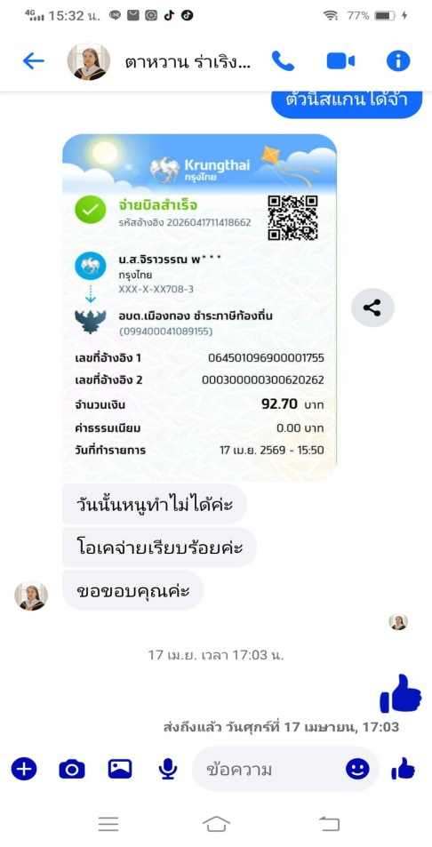
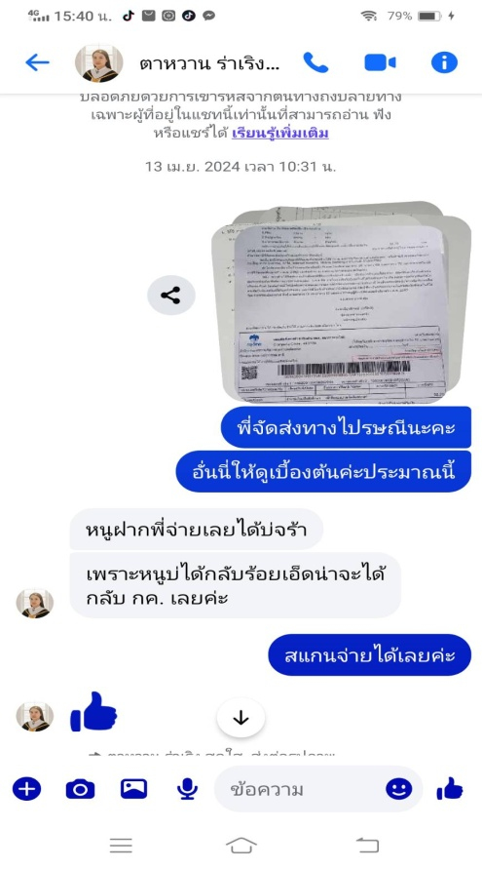


ติดต่อสอบถามเกี่ยวกับภาษีท้องถิ่น ได้ที่งานพัฒนารายได้
โทร 043-651722 ต่อ 15
และ facebook :งานแผนที่ภาษี อบต.เมืองทอง

